Laboratorio de Ondas y Fluidos

**Título del informe título del informe título del informe**

**Juan Prada M**1,† **Tatiana Gomez**1,‡

**201425533 -**

*1Departamento de Física*

*2Departamento de Geociencias*

*Universidad de los Andes, A.A.XXXX, Bogotá, Colombia*

**15-04-2016**

1. **introduccion**

La ecuación de Bernoulli que se trabajara en esta práctica, es una de las bases fundamentales en la mecánica de fluidos, en ella se describe el comportamiento de un fluido moviéndose a lo largo de una corriente de agua, expuesta por Daniel Bernoulli en 1738.

Esta práctica está basada en que cambia la energía cinética como la potencial gravitacional de un fluido, entonces si $∆m$ es la masa que pasa por el orificio del recipiente en un tiempo $∆t$ tenemos la variación de energía cinética como $∆E_{c}={}_{2}^{1}{∆m{v_{2}}^{2}-{}_{2}^{1}{∆m{v^{2}}_{1}}}$ y la variación de energía potencial gravitacional $∆E_{p}=∆mgy_{2}-∆mgy_{1}$ y por el teorema de trabajo tenemos:

$$W={∆E}_{c}+{∆E}_{p}→ \left(P_{1}-P_{2}\right)∆V$$

$$=\frac{1}{2}∆{{mv}_{2}}^{2}-\frac{1}{2}∆{{mv}_{1}}^{2}+∆ mgy_{2}-∆mgy_{1}$$

De esta manera, para obtener la ecuación de Bernoulli dividimos por $∆V$, teniendo en cuenta que $ρ$ = $∆m/∆V$

$$P_{1}-P_{2}= \frac{1}{2}ρ{V_{2}}^{2}- \frac{1}{2}ρ{V_{1}}^{2}+ρgy_{2}- ρgy_{1}$$

$P_{1}+\frac{1}{2}ρ{V_{1}}^{2}+ρgy_{1}=$ $P_{2}$ + $\frac{1}{2}ρ{V_{2}}^{2}+$ $ρgy_{2}$

Así, la ecuación de Bernoulli está dada para un fluido no viscoso, incompresible y es resultado de la conservación de la energía expresado de una manera simplificada como:

$$P+\frac{1}{2}ρV^{2}+ρgy=Kte$$

El experimento a analizar en esta practica es un sifón, el cual es un sistema hidraulico compuesto por un recipiente del fondo del cual sale un tubo por arriba pero que luego cae en forma de U invertida hasta un nivel inferior al piso del recipiente. Si el el sitema está totalmente lleno de liquido, el peso de la parte externa del tubo, es decir, la mas larga, sera mayor que el de la parte interna. Esto generará una presion superior igual a la diferencia de niveles entre el liquido en el interior del recipiente y la salida exterior del tubo.

Tal diferencia de presiones provoca que se venza el peso de la columna inferior, determinando que el liquido suba y sea arrastrado a salir del recipiente . Si el tubo está inicialmente lleno, el líquido comienza a fluir. El movimiento del líquido se describe por la ecuación de Bernoulli mencionada anteriormente.

1. **Procedimiento experimental**

* Se ajusto el soporte a la mesa junto con la barra metalica y sus respectivos soportes para tubos en los extremos de la misma tal y como aparece en el montaje experimental (Figura 1).
* Se puso la probeta # 1 (de 100 ml) sobre la mesa y la # 2 (de 100 ml) sobre el piso. Estas se conectaron por medio del tubo ajustado a sus respectivos soportes que va desde el fondo de la probeta #1 hasta la #2 sin tocar su fondo.

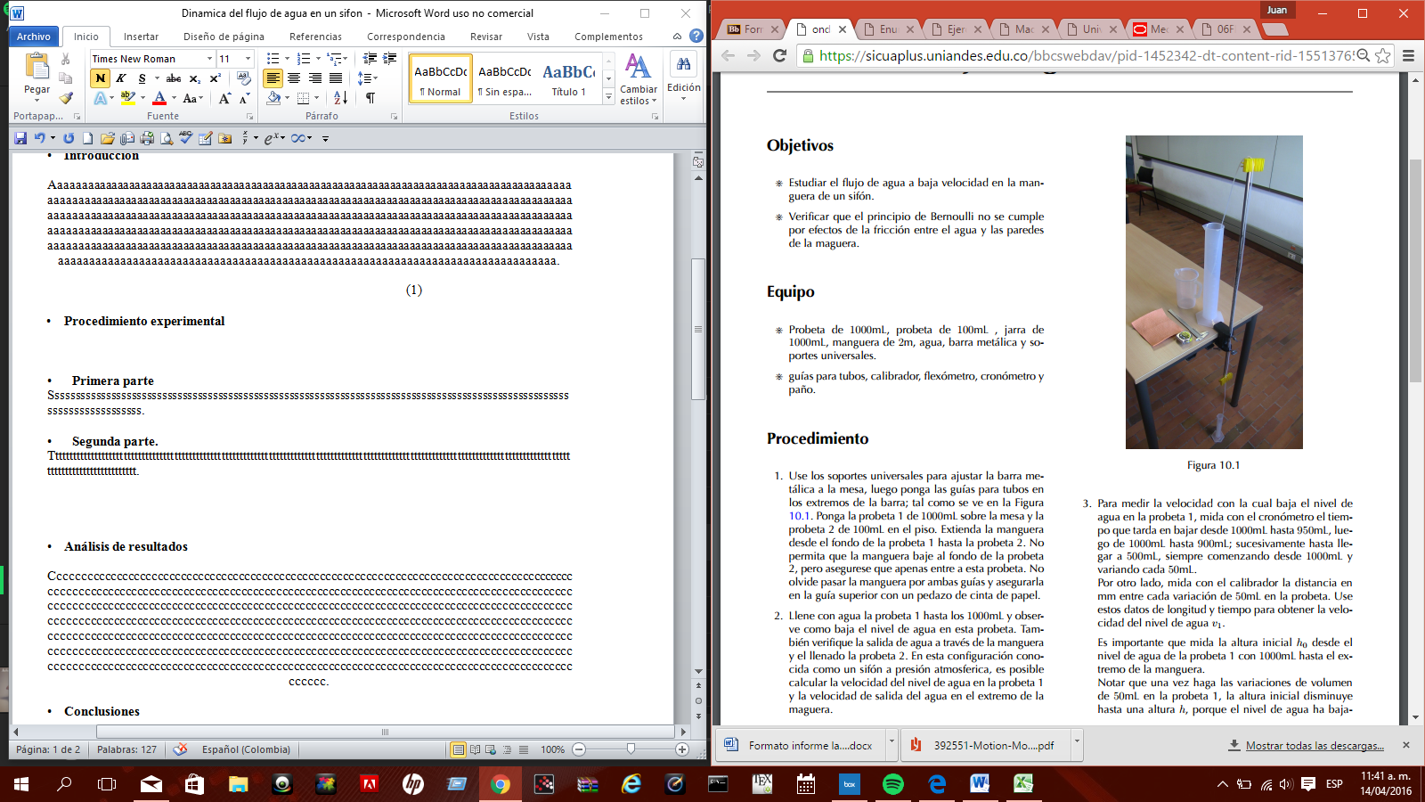

Figura 1. Montaje Experimental.

* Con el montaje experimental, se lleno la probeta #1 hasta los 1000 ml, de tal manera que se observo como es el funcionamiento de un sifón atmosférico en el que el agua hace un recorrido a lo largo del tubo que une a las dos probetas. Se debían tener en cuenta los respectivos datos necesarios para calcular las cantidades requeridas para el procedimiento experimental.
* Para tomar los datos experimentales se realizo el procedimiento de llenar la probeta #1 hasta los 1000 ml dejándola bajar siempre desde este volumen de agua hasta los 500 ml comenzando desde 950 ml y variando 50 ml por cada vez que se deja bajar.
* Se tomaron los datos del tiempo que tarda el agua en bajar a su respectivo volumen desde el inicial y el que se tarda en llenar la otra probeta, la distancia en la probeta # 1 y #2 correspondientes a cada variación de volumen, la altura inicial desde el nivel de agua de la probeta #1 hasta el extremo de la manguera, el diámetro interno de la manguera, el de la probeta #1 y la #2. De manera que se puedan calcular las velocidades $v_{1}$ y $v_{2}$, correspndientes a la velocidad que tarda en bajar el agua en la probeta #1 y en llenar la probeta #2, respectivamente.

1. **Resultados**

|  |  |  |  |  |  |  |  |  |  |  |  |
| --- | --- | --- | --- | --- | --- | --- | --- | --- | --- | --- | --- |
| V1 (ml) | V2 (ml) | V1 (L) | V2 (L) | t (min) | t (s) | z1 (m) | z2(m) | h2 (cm) | h1 (cm) | d (cm) | r (cm) |
| 50 | 49 | 0,05 | 0,049 | 1,0979 | 65,874 | 1,65 | 0,005 | 65,5 | 25 | 24 | 1,1 |
| 100 | 98 | 0,1 | 0,098 | 2,1972 | 131,832 |  |  |  | 26,1 | 22,9 | 2,2 |
| 150 | 147 | 0,15 | 0,147 | 3,0027 | 180,162 |  |  |  | 27,2 | 21,8 | 3,3 |
| 200 | 299 | 0,2 | 0,299 | 4,5522 | 273,132 |  |  |  | 28,3 | 20,7 | 4,4 |
| 250 | 248 | 0,25 | 0,248 | 6,5393 | 392,358 |  |  |  | 29,4 | 19,6 | 5,5 |
| 300 | 298 | 0,3 | 0,298 | 7,412 | 444,72 |  |  |  | 30,5 | 18,5 | 6,6 |
| 350 | 346 | 0,35 | 0,346 | 8,0054 | 480,324 |  |  |  | 31,6 | 17,4 | 7,7 |
| 400 | 397 | 0,4 | 0,397 | 8,5 | 510 |  |  |  | 32,7 | 16,3 | 8,8 |
| 450 | 450 | 0,45 | 0,45 | 9,382 | 562,92 |  |  |  | 33,8 | 15,2 | 9,9 |
| 500 | 499 | 0,5 | 0,499 | 10,577 | 634,62 |  |  |  | 34,9 | 14,1 | 11 |

Tabla 1. Mediciones, tiempo, volumenes y alturas.

1. **Análisis de resultados**

Primera parte

Para calcular el caudal tanto en la probeta 1 como en la probeta dos se emplea una razón entre el volumen por unidad de timepo. Ahoara bien, para calcular la velocidad en las dos probetas se debia tomar valores de distancia y tiempo, sin embargo, haciedo esto nos dan valores iguales. Como se asume que los dos caudales son diferentes, se calula la velocidad asi: $v=\frac{Q*r}{volumen}$ para que varie.

Caudal y velacidad probeta 1:

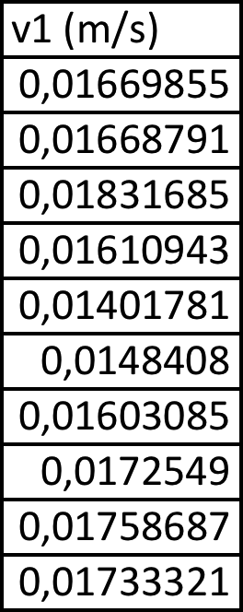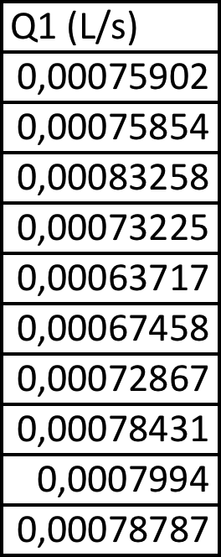

Tabla 2 y 3. Valores de velocidad y caudal para la probeta 1

Caudal y velacidad probeta 2:

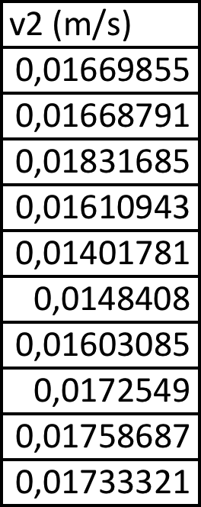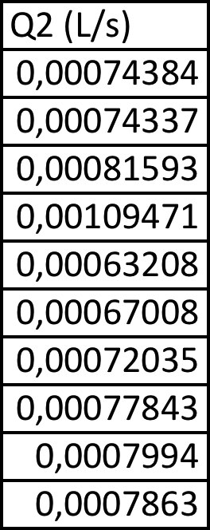

Tabla 4 y 5. Valores de velocidad y caudal para la probeta 2

En el experiemnto se evidenció una pérdida de energia que sufrió el fluido debido a un cambio de alturas y posible rozamiento o friccion al circular entre el trayecto de la manguera, lo que provocó un aumento leve de la velocidad, a medida que el volumen de agua transladado crecia, y no una velocidad constante como se esperaba.

Por lo anterior se puede decir que en la practica no se trabajó con un fluido ideal pues a pesar de que este fuese un fluido no viscoso, incompresible y de flujo irritacional, este no era un flujo estacionario. Asi pues, como la velocidad del fluido no fue constante en todos los puntos con el tiempo, no se cumple, para este caso, la igualdad de la ecuacion de Bernoulli.

Por su parte, los valores del caudal tanto en la probeta 1 como para la probeta 2, se encuentran en el miso orden de magnitud. Se puede llegar a decir que este en todo los puntos fue el mismo pues la diferencia entre los valores obtenido es despreciable. Esto se debe a que la proporcion entre el volumen por unidad de tiempo para todos caluculos fue casi la misma.

**Segunda parte**

Con los datos de alturas y tiempos tomados en el procedimiento experimental, junto con las velocidades y caudales calculados en la primera parte, se calculo la constante de la ecuación de Bernoulli cada una de las probetas (#1 y #2) para cada variación en el procedimiento experimental. Con lo que se puede verificar su validez en este experimento.

Teniendo en cuenta la ecuación de Bernoulli (Ecuacion 1), se puede tomar que la presión en la probeta #1 y #2 es atmosférica, por lo que se puede eliminar de la igualdad, de igual manera se puede hacer con la densidad del fluido debido a que se utilizo agua en el procedimiento experimental y este fluido es incompresible, por lo que su densidad se toma como constante.

$$B_{1}=B_{2}$$

$$P_{1}+\frac{1}{2}ρv_{1}^{2}+ρgz_{1}=P_{2}+\frac{1}{2}ρv_{2}^{2}+ρgz_{2}$$

$$\frac{1}{2}v_{1}^{2}+gz_{1}=\frac{1}{2}v_{2}^{2}+gz_{2}$$

Ecuacion 1. Ecuacion de Bernoulli para la situación experimental.

Las constantes calculadas para $B_{1}$ y $B_{2}$, están dadas en la Tabla 1;

|  |  |
| --- | --- |
| B1 | B2 |
| 16,1866394 | 0,04918942 |
| 16,1866392 | 0,04918924 |
| 16,1866678 | 0,04921775 |
| 16,1866298 | 0,04917976 |
| 16,1865982 | 0,04914825 |
| 16,1866101 | 0,04916012 |
| 16,1866285 | 0,04917849 |
| 16,1866489 | 0,04919887 |
| 16,1866546 | 0,04920465 |
| 16,1866502 | 0,04920022 |

Tabla 6. Constantes de Beronulli para la probeta #1 y #2.

Teniendo en cuenta los valores calculados para las constantes de la ecuación de Bernoulli, se ve que $B_{1}$ y $B_{2}$ no son iguales. Por lo que esta no se cumple en el montaje experimental. Teniendo en cuenta que para cada una de las probetas se considero su respectiva presión como la atmosférica debido a que la diferencia de altura entre ambas probetas no genera un cambio significativo en este valor, se tomo la densidad del fluido constante debido a que el agua es incompresible. Se puede intuir que para la probeta #1 como la altura de su posicion es mayor que la de la probeta #2, la energia potencial en la #1 va a ser mayor que en la #2 ($U_{1}>U_{2}$), y la velocidad va a ser menor que en la #2 ($v_{1}<v_{2}$), tal que la igualdad en la ecuación de Beronulli se conserve. Sin embargo, se pudo probar experimentalmente que para este montaje existe una diferencia insignificante entre ambas velocidades, por lo que se pueden considerar como iguales, pero la energia potencial de cada una de las probetas permanece constante debido a que no hay movimiento de ellas en el eje de las ordenadas.

Por otro lado, teniendo en cuenta que al examinar el material de la manguera se puede concluir que es fabricada a partir de un polímero, probablemente a partir de algún tipo de polipropileno (PP) o tereftalato de polietileno (PET). Sin considerar las perdidas de energia dentro de ella debido a la friccion al tener contacto con el fluido que puede influir en el caudal haciendo que el volumen de agua que llegue a la probeta #2 se menor de la cantidad que sale de la #1, $Q_{1}>Q_{2}$ y entonces $v_{1}>v_{2}$ debido a que la diferencia entre estas cantidades es insignificante. En teoría, debería ocurrirpara ambas robetas abiertas a la atmosfera que, $Q_{1}=Q_{2}$ y entonces $v_{1}=v_{2}$, y como fue explicado en el parrafo anterior no se mantendría la igualdad de la ecuación de Bernoulli debido a que la energia potencial no cambia.

* **Conclusiones**

Con el expermiento se puedo comprobar que al aplicar succion para dar un impulso inicial la liquido, este adquirio una menor energia potencial causando mayor velocidad, por lo que fue posible que este fluyera. Cuanto mas bajo se situe la salida del tubo con respecto al nivel de la superfiecie del deposito, mayor será la veocidad de salida. Por incremento de las velocidades en los disitintos puentos de la manguera en forma de u invertida, se puede llegar a decir que la relación Bernoulli no se cumplió para ambas probetas.

Las perdidas de energia debido al material polímerico en la manguera son insignificantes.

Se puede considerara que el caudal y la velocidad para ambas probetas soniguales debido a que la diferencia en sus valores es insignificante.

* **Referencias**
* [Sears Francis W.](http://www.amazon.com/s/ref=ntt_athr_dp_sr_1?_encoding=UTF8&sort=relevancerank&search-alias=books&field-author=SEARS%20FRANCIS%20W.), [Freedman Roger A.](http://www.amazon.com/s/ref=ntt_athr_dp_sr_2?_encoding=UTF8&sort=relevancerank&search-alias=books&field-author=FREEDMAN%20ROGER%20A.), Young Hugh, [Zemansky HYPERLINK "http://www.amazon.com/s/ref=ntt_athr_dp_sr_4?_encoding=UTF8&sort=relevancerank&search-alias=books&field-author=ZEMANSKY%20MARK%20W." Mark W.](http://www.amazon.com/s/ref=ntt_athr_dp_sr_4?_encoding=UTF8&sort=relevancerank&search-alias=books&field-author=ZEMANSKY%20MARK%20W.) *Física Universitaria Volumen 2 (*Pearson Educación, 11 Edición, 2004)
* [Sears Francis W.](http://www.amazon.com/s/ref=ntt_athr_dp_sr_1?_encoding=UTF8&sort=relevancerank&search-alias=books&field-author=SEARS%20FRANCIS%20W.), [Freedman Roger A.](http://www.amazon.com/s/ref=ntt_athr_dp_sr_2?_encoding=UTF8&sort=relevancerank&search-alias=books&field-author=FREEDMAN%20ROGER%20A.), Young Hugh, [Zemansky HYPERLINK "http://www.amazon.com/s/ref=ntt_athr_dp_sr_4?_encoding=UTF8&sort=relevancerank&search-alias=books&field-author=ZEMANSKY%20MARK%20W." Mark W.](http://www.amazon.com/s/ref=ntt_athr_dp_sr_4?_encoding=UTF8&sort=relevancerank&search-alias=books&field-author=ZEMANSKY%20MARK%20W.) *Física Universitaria Volumen 1 (*Pearson Educación, 11 Edición, 2004)
* Es útil citar la guía de laboratorio y las guías que vienen con el equipo que se este usando.
* **Apéndice**

Solo si es necesario complementar algún detalle del informe.